Кафедра социально-гуманитарных дисциплин (далее – СГД) была создана приказом начальника МГВЛТК от 22.07.1998 г. № 218 в соответствии с приказом Государственного комитета по авиации Республики Беларусь от 09.07.1998 г. № 82 и разрешением Министерства образования Республики Беларусь от 08.07.1998 г. № 25-04/585. Заведующим кафедрой (по совместительству) был назначен начальник колледжа кандидат педагогических наук, доцент Н. А. Сидорович.

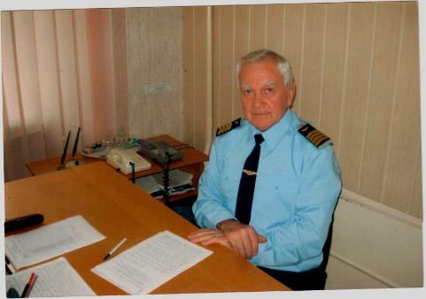

Наряду с такими социально-гуманитарными дисциплинами, как «Философия», «Культурология», «Логика», «Религиоведение», «Этика», «Основы социологии», «Политология», «Основы идеологии белорусского государства», «История Великой Отечественной войны», «Основы психологии и педагогики», за кафедрой были закреплены дисциплины общепрофессиональные: «История воздухоплавания», «Экономика предприятий гражданской авиации», «Воздушный кодекс Республики Беларусь», «Воздушное право Республики Беларусь». Первоначально кафедра осуществляла также подготовку курсантов по английскому языку. С апреля 2001 г. в состав кафедры вошла цикловая комиссия социально-гуманитарных дисциплин ОССО. Многие годы председателем этой цикловой комиссии являлась С. Г. Верещак.
В период с 1998 г. по 2009 г. на кафедре СГД работали: кандидат философских наук, доцент Н. П. Ануфриев; кандидат философских наук, доцент Н. Д. Лепская; кандидат экономических наук, доцент А. И. Науменко; кандидат исторических наук А. А. Гурецкий; старшие преподаватели: С. Г. Верещак, В. С. Сметанников, Л. Н. Томасевич, Л. И. Тыщенко, Е. П. Швайко, И. В. Шпилевская; преподаватели: Л. В. Павлович, А. В. Короткевич, А. М. Потройный, И. А. Разумник, Ю. П. Цыбукова, Т. Н. Пархута, Т. М. Резник, Е. В. Любецкая, Е. М. Хомич, М. Ю. Кирдеева, Т. В. Лапцевич, Ю. Я. Сеттаров, Л. В. Хоминцевич, Г. Б. Лазовский, М. В. Закревская; лаборанты: Е. В. Мелтонян, И. А. Силина.

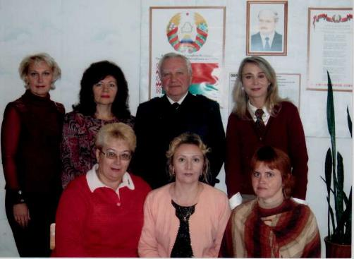

Первый состав кафедры социально-гуманитарных дисциплин: Инна Алексеевна Силина, Елена Петровна Швайко, Николай Андреевич Сидорович, Анна Вячеславовна Короткевич, Лидия Николаевна Томасевич, Нелли Дмитриевна Лепская, Ирина Владимировна Шпилевская

В связи с поступлением в 2000-х гг. на предприятие «Белавиа» воздушных судов зарубежного производства, учитывая то обстоятельство, что все описания конструкции самолетов, руководства по их техническому обслуживанию, требования норм параметров и т. п. излагались только на английском языке, на кафедре СГД увеличились объёмы преподавания английского авиационно-технического языка. Преподавателями английского языка были разработаны новые учебные планы и рабочие программы для курсантов с учётом их исходной языковой подготовки. Преподавателям Л. Н. Томасевич и Е. П. Швайко при этом значительно помогло обучение на курсах в Международном Венском центре ИКАО, после успешного окончания которых они стали первыми в Республике Беларусь обладателями Международного Сертификата на право преподавания дисциплины «Фразеология радиообмена» на английском языке.
Одним из лучших преподавателей кафедры СГД был В. С. Сметанников. Опыту проведения олимпиад по истории нашего государства, организации внеклассной работы с курсантами учились у него не только коллеги по работе, но и педагоги других учебных заведений г. Минска. Старший преподаватель В. С. Сметанников активно занимался изданием учебно-методической литературы, участвовал в научных конференциях, им был оформлен кабинет истории Великой Отечественной войны. В 2003 г. преподаватель рецензировал творческие работы учащихся средних специальных учебных заведений Беларуси, поступившие на Республиканский конкурс исторических знаний, посвященный 60-летию разгрома фашистских войск под Сталинградом и на Курской дуге.
Активную учебно-методическую и научную работу вели многие другие преподаватели кафедры, в том числе Н. А. Сидорович, Н. Д. Лепская, С. Г. Верещак. Кандидат педагогических наук, доцент Н. А. Сидорович подготовил учебные программы и разработал учебно-методические материалы по дисциплинам «Этика», «Основы авиации», «Воздушный кодекс Республики Беларусь». Им же были подготовлены учебные пособия «Основы педагогики для специалистов авиации» и «Краткая история воздухоплавания и освоения космоса». Кандидат философских наук, доцент Н. Д. Лепская оформила кабинет философии, культурологии и религиоведения; старший преподаватель С. Г. Верещак – кабинет экономики предприятий гражданской авиации.
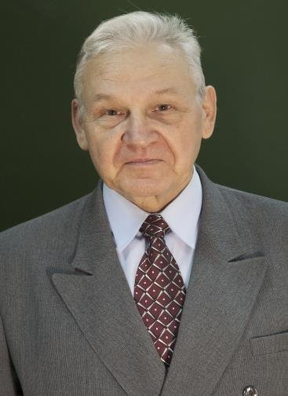
В сентябре 2009 г. заведующим кафедрой СГД был назначен кандидат экономических наук, доцент Александр Иванович Науменко.
На кафедре в это время была разработана и внедрена в учебный процесс рейтинговая система оценки знаний и умений курсантов, проведено оснащение аудиторий кафедры техническими средствами обучения, переработаны и введены в учебный процесс новые учебные программы, учебно-методические комплексы и пособия.

Кандидат педагогических наук, доцент Н. А. Сидорович по материалам ИКАО в 2015 г. подготовил учебное пособие «Авиационная инженерная психология и человеческий фактор при техническом обслуживании воздушных судов», а в 2016г., в связи с обновлением Воздушного кодекса Республики Беларусь, – конспект лекций по дисциплине «Воздушное право Республики Беларусь».
В 2016 г. кафедру возглавил доктор исторических наук, доцент Виктор Савельевич Сакович. С марта по август 2017 г. обязанности заведующего кафедрой исполнял кандидат исторических наук, доцент Александр Антонович Гурецкий.
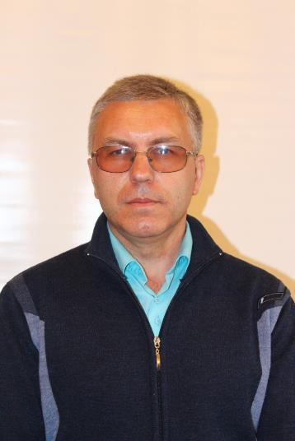
21 августа 2017 г. заведующим кафедрой СГД назначен кандидат филологических наук, доцент Владимир Николаевич Сивицкий.
В настоящее время кафедра обеспечивает реализацию образовательных программ высшего образования по всем специальностям факультета гражданской авиации и военного факультета БГАА. На кафедре ведется преподавание следующих социально-гуманитарных, общепрофессиональных и факультативных дисциплин: Философия; Основы психологии и педагогики; История Беларуси (в контексте европейской цивилизации); Политология; Основы идеологии белорусского государства; Социология; Логика и методология науки; Философия техники; Великая Отечественная война советского народа (в контексте Второй мировой войны); Этническая и конфессиональная история Беларуси; Основы военной социологии; Права человека; Основы права; Авиационная инженерная психология и человеческий фактор; Авиационная психология, педагогика и медицина; Воздушное право; Воздушное право Республики Беларусь; Международное воздушное право; Коррупция и ее общественная опасность; Профилактика СПИД и наркомании (І ступень высшего образования); Философия и методология науки; Педагогика и психология высшей школы (ІІ ступень высшего образования, магистратура).
Учебно-воспитательный процесс на кафедре сегодня осуществляют два профессора: доктор социологических наук, кандидат экономических наук, профессор В. А. Клименко, доктор филологических наук, доцент Т. В. Володина; доценты кафедры: кандидат экономических наук, доцент А. И. Науменко, кандидат исторических наук, доцент А. А. Гурецкий, кандидат исторических наук, доцент В. Г. Мытько, кандидат философских наук, доцент Р. Г. Пашко, кандидат философских наук С. А. Порозов; старшие преподаватели: С. Г. Верещак, Л. И. Шпаковская, С. А. Кохно, Ю. В. Соловей; делопроизводитель Е. А. Волк. В 2017–2018 учебном году на кафедре СГД плодотворно трудились кандидат исторических наук, доцент К. А. Шумский, кандидаты философских наук, доценты Н. А. Лазаревич и Г. Ч. Лянькевич, кандидат педагогических наук, доцент М. В. Емельянова, доцент О. Л. Сташкевич.

Учебно-методическая работа кафедры СГД сосредоточена на дальнейшем совершенствовании методики преподавания закреплённых за подразделением дисциплин с применением инновационных технологий обучения. С этой целью преподаватели кафедры планомерно повышают свою квалификацию на курсах повышения квалификации и на переподготовке в ГУО «Республиканский институт высшей школы», проходя стажировку в учебно-научных учреждениях г. Минска. Актуальные проблемы преподавания социально-гуманитарных дисциплин в контексте вызовов современности регулярно обсуждаются на постоянно действующем научно-методическом семинаре кафедры.
Профессорско-преподавательский состав кафедры СГД активно занимается научно-исследовательской деятельностью. В 2018 г. в Министерстве транспорта и коммуникаций прошла регистрацию инициативная НИР кафедры на период 2017 – 2022 гг. «Социокультурные аспекты развития авиационной техники и общества» (номер госрегистрации 20180918), цель которой – выявления историко-культурологических, социально-политических, образовательных контекстов развития отечественной авиационной отрасли. Кафедра ежегодно проводит курсантские круглые столы, организует республиканские и международные научно-практические мероприятия на тему «Социально-гуманитарные аспекты развития общества и авиационной отрасли». К участию в научных конкурсах, конференциях и круглых столах, к опубликованию в научных сборниках готовятся десятки курсантских работ. С 2018–2019 учебного года на кафедре СГД функционирует курсантский научный кружок, члены которого вовлекаются в выполнение плановых научно-исследовательских проектов.
Сивицкий В.Н., Верещак С.Г.

